基于大模型智能体的教育本体构建系统设计文档
版本：V1.0
日期：2026年7月
项目名称：基于大模型智能体的教育本体构建系统

1. 项目概述

1.1 项目背景
教育领域存在大量非结构化和半结构化数据，常见数据来源包括教育标准规范文件、高校管理文档、专业建设方案、教学资源说明以及教育统计表格等。这些资料通常以 PDF 文件形式保存，具有格式不统一、字段命名差异大、表格结构复杂、知识更新维护困难等特点。
传统教育本体构建方式主要依赖领域专家人工阅读文档、抽取概念、设计类层次、定义属性和关系。该方式虽然准确性较高，但存在人工成本高、处理周期长、难以适应多源异构教育数据持续更新等问题。
为提高教育本体构建效率，本项目设计并实现一种基于大模型智能体的教育本体自动构建系统。系统结合 PDF 文档解析、数据清洗、大语言模型语义理解、Schema 匹配、本体对齐、数据溯源和 OWL 标准生成等技术，实现从教育领域 PDF 文档到标准本体文件的自动化转换。

1.2 建设意义
本系统面向教育信息化、教育数据治理和教育知识图谱建设场景，能够将分散在 PDF 文档中的教育管理信息、教育统计信息、高校基础信息和教育标准数据转化为结构化本体。系统可降低人工建模成本，提高本体构建效率，并为后续知识检索、知识问答、教育数据融合和语义分析提供基础支撑。

2. 系统设计目标

2.1 教育文档自动解析
系统支持用户上传教育领域 PDF 文件，自动提取文档中的文本内容、表格信息和基础结构信息。解析结果作为后续数据清洗、本体生成和数据溯源的输入。

2.2 数据标准化处理
针对不同来源教育文档中字段名称不同、表结构不同、数据格式不同等问题，系统对原始文本和表格数据进行统一处理，形成标准化结构数据。
示例映射如下：
原始字段 | 标准字段
课程名称 | course_name
课程名 | course_name
课程标题 | course_name
学校名称 | school_name
专业代码 | major_code

2.3 大模型辅助本体生成
系统利用大语言模型完成教育语义理解和本体候选结构生成，包括实体识别、类概念发现、数据属性抽取、对象关系发现和本体结构生成。系统不固定预设 Student、Teacher、School 等类别，而是根据输入文档内容动态识别教育领域概念。

2.4 本体自动优化与融合
系统通过 Schema Matcher 和 Ontology Aligner 模块解决多源数据中的命名不一致和语义重复问题，包括删除重复类、合并相似属性、统一关系表达和保留跨文件来源信息。

2.5 OWL 标准导出
系统将生成的本体 JSON 转换为符合语义网标准的 RDF/XML 或 OWL 文件，包含 owl:Class、owl:DatatypeProperty、owl:ObjectProperty 以及来源注释信息，便于 Protégé、知识图谱平台或语义 Web 工具进一步使用。

3. 系统总体架构
系统采用前后端分离架构。前端基于 Vue3 实现用户交互，后端基于 FastAPI 提供文件上传、本体生成、结果导出、日志审计和数据溯源接口。核心业务流程由后端 Workflow 统一调度，各功能模块通过统一 state 对象传递中间数据。
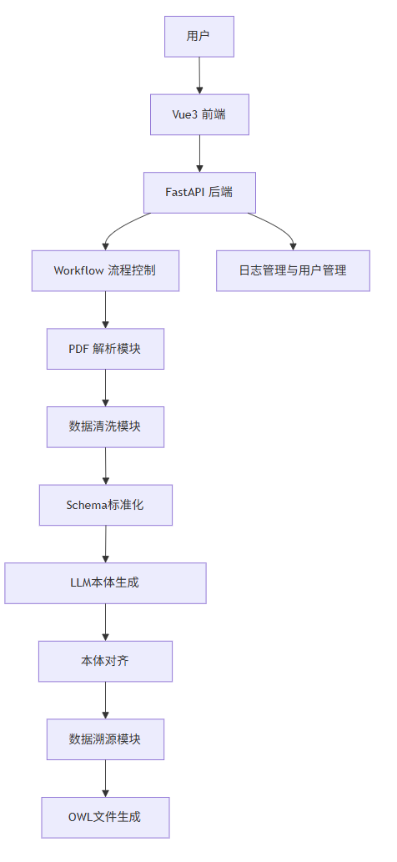
系统整体处理链路如下：
- 用户在前端上传 PDF 文件。
- 后端保存文件并启动本体生成任务。
- PDF 解析模块提取文本和表格。
- 数据清洗模块将原始内容转换为标准 records。
- Schema Matcher 统一字段命名和数据模式。
- 大模型智能体生成类、属性和关系。
- Ontology Aligner 对重复或相似本体元素进行合并。
- 数据溯源模块记录本体元素来源。
- OWL Generator 输出标准 OWL 文件。
- 前端展示生成结果并支持下载导出。

4. 系统模块设计

4.1 PDF 解析模块
PDF 解析模块负责读取用户上传的 PDF 文件，并提取文本内容、表格数据和基础来源位置。
输入：
代码块：json
{
"file_path": "JYT1002_教育管理基础信息.pdf"
}
输出：
代码块：json
{
"raw_text": "",
"tables": []
}
模块采用 pdfplumber 进行 PDF 解析。处理流程为：PDF 文件输入、逐页文本提取、表格提取、页面与表格位置信息记录、输出原始解析数据。

4.2 数据清洗模块
数据清洗模块将 PDF 原始内容转换为结构化数据，主要处理字段标准化、空值过滤、表格行转换、数据类型统一和来源信息保留。
输出示例：
代码块：json
{
"records": [
{
"id": "JCTB010101",
"item_name": "学校名称",
"cn_name": "学校名称",
"data_type": "字符型",
"source_table": "学校基本信息表"
}
]
}
该模块为后续 Schema 匹配和大模型语义抽取提供统一输入。

4.3 大模型智能体模块
大模型智能体模块是系统的语义理解核心，用于从结构化教育数据中识别候选实体、类、属性和关系。
输入：
代码块：json
{
"records": []
}
输出：
代码块：json
{
"classes": [],
"properties": [],
"relations": []
}
Prompt 设计采用严格 JSON 约束，要求模型禁止输出 Markdown，必须返回可解析 JSON。模型根据教育数据语义动态发现本体概念，而不是依赖固定模板。
为提高系统稳定性，模块设置异常处理机制。当 API 调用失败、请求超时或模型输出无法解析时，系统使用规则生成结果作为备用，保证整体流程不中断。

4.4 Schema Matcher 模块
Schema Matcher 模块用于解决不同数据来源字段名称不一致的问题。系统将语义相近的字段映射到统一标准字段，使后续本体生成模块能够基于统一数据模式工作。
示例：
输入字段 | 匹配结果
课程名称 | course_name
课程名 | course_name
课程标题 | course_name
学校名称 | school_name

该模块同时保留 source_table、source_section、source 等来源字段，便于数据溯源。

4.5 Ontology Aligner 模块
Ontology Aligner 模块用于本体融合和结构优化，主要包括类对齐、属性对齐和关系对齐。
类对齐用于识别并删除重复概念，例如将语义一致或命名相近的类进行合并。属性对齐用于合并相似属性，例如同一 domain 下含义一致的字段。关系对齐用于统一关系表达，避免不同文件或不同模型输出中出现重复关系。
对齐后的本体结构更加简洁、规范，适合后续 OWL 生成和知识图谱构建。

4.6 OWL Generator 模块
OWL Generator 模块负责将本体 JSON 转换为 OWL 文件。系统根据 ontology 中的 classes、datatype_properties、object_properties 和 relations 生成 RDF/XML 格式内容。
生成内容包括：
本体元素 | OWL 表达
类 | owl:Class
数据属性 | owl:DatatypeProperty
对象属性 | owl:ObjectProperty
类层级 | rdfs:subClassOf
数据类型 | xsd:string、xsd:integer 等
来源信息 | edu:sourceFile、edu:sourcePage、edu:sourceRow

4.7 数据溯源模块
数据溯源模块用于记录本体元素来源，提升本体生成结果的可解释性和可追踪性。
记录内容包括文件名称、页码、表格编号、行号、字段名称和原始文本证据。
示例：
代码块：json
{
"element": "School",
"type": "class",
"sources": [
{
"source_file": "JYT1002_教育管理基础信息.pdf",
"source_page": 3,
"source_table": "学校基本信息表",
"source_field": "学校名称"
}
]
}

4.8 日志管理模块
日志管理模块记录用户操作、上传记录、本体生成记录、导出记录和系统运行日志。管理员可查看系统级日志和用户操作日志，普通用户可查看自己的生成历史和操作记录。
日志审计功能有助于系统问题排查、过程追踪和实验结果复现。

4.9 前端展示模块
前端基于 Vue3、Vite 和 Axios 实现，主要提供登录注册、PDF 上传、本体生成、任务进度展示、结果查看、OWL 下载、数据溯源查询和日志查看等页面。
前端通过 REST API 与后端通信，并对本体生成状态、错误信息和导出结果进行可视化展示。

5. 数据结构设计
系统使用统一状态对象 state 在各模块之间传递数据。
代码块：json
{
"file_path": "",
"raw_text": "",
"tables": [],
"clean_data": {},
"ontology": {},
"trace_map": {},
"trace_file": "",
"owl_file": ""
}
其中：
字段 | 说明
file_path | 上传 PDF 文件路径
raw_text | PDF 提取出的原始文本
tables | PDF 提取出的表格数据
clean_data | 清洗后的结构化 records
ontology | 生成并对齐后的本体 JSON
trace_map | 本体元素与原始数据的溯源映射
trace_file | 溯源结果文件路径
owl_file | 导出的 OWL 文件路径

本体 JSON 核心结构如下：
代码块：json
{
"classes": [
{
"name": "School",
"label": "学校"
}
],
"datatype_properties": [
{
"name": "school_name",
"label": "学校名称",
"domain": "School",
"range": "string"
}
],
"object_properties": [
{
"name": "hasMajor",
"domain": "School",
"range": "Major"
}
],
"relations": [
{
"source": "School",
"target": "Major",
"type": "hasMajor"
}
]
}

6. 接口设计
系统后端提供 REST API，核心接口如下：
接口 | 方法 | 功能
/upload | POST | 上传单个 PDF 文件
/upload/batch | POST | 批量上传 PDF 文件
/generate | POST | 同步生成本体
/generate/start | POST | 启动异步生成任务
/generate/progress/{job_id} | GET | 查询生成进度
/generate/result/{job_id} | GET | 查询生成结果
/generate/batch | POST | 批量生成并融合本体
/export | GET | 导出 OWL 文件
/sources/search | GET | 查询数据溯源
/logs/my-operations | GET | 查询当前用户操作日志
/admin/logs/operations | GET | 管理员查询操作日志
/auth/register | POST | 用户注册
/auth/login | POST | 用户登录
/auth/me | GET | 获取当前用户信息
/health | GET | 健康检查

7. 技术架构

7.1 前端技术
技术 | 用途
Vue3 | 构建前端页面和组件
Vite | 前端构建与开发服务
Axios | 请求后端 REST API
JavaScript / CSS | 页面交互与样式实现

7.2 后端技术
技术 | 用途
FastAPI | 构建后端 API 服务
Python | 后端开发语言
pdfplumber | PDF 文本和表格解析
SQLite | 用户、日志和生成记录存储
JSON | 模块间中间数据格式

7.3 AI 与语义技术
技术 | 用途
大语言模型 API | 实体抽取、本体生成和关系推理
Prompt 工程 | 约束模型输出结构
Schema Matching | 字段语义标准化
Ontology Alignment | 本体融合与去重
RDF / OWL | 标准本体输出

8. 业务流程设计
系统核心业务流程分为单文件本体构建流程和多文件本体融合流程。

8.1 单文件本体构建流程
代码块：mermaid
flowchart LR
A[上传 PDF] --> B[PDF 解析]
B --> C[数据清洗]
C --> D[Schema 匹配]
D --> E[LLM 本体生成]
E --> F[本体对齐]
F --> G[数据溯源]
G --> H[OWL 生成]
H --> I[结果展示与下载]

8.2 多文件本体融合流程
多文件场景下，系统先分别解析和生成单文件本体，再进行跨文件本体对齐与合并。合并过程中保留 source_files、source_record_ids 和 sources 等来源信息，确保融合后的本体仍可追溯到原始文件。

9. 安全性与异常处理设计
系统在文件上传、模型调用和结果导出过程中设置基础安全与异常处理机制。
文件上传阶段限制文件类型为 PDF，并将文件保存到后端指定目录。模型调用阶段设置超时、重试和 fallback 机制，避免模型服务异常导致流程失败。JSON 解析阶段对模型输出进行格式校验，无法解析时回退到规则生成结果。导出阶段检查 OWL 文件路径和文件存在性，避免无效下载。
用户侧通过登录认证区分普通用户和管理员。普通用户只能查看自己的上传记录、生成记录和操作日志，管理员可查看系统级审计信息。

10. 系统特点
本系统具有以下特点：
- 大模型驱动教育知识抽取，能够从 PDF 文档中自动识别教育领域概念、属性和关系。
- 支持非结构化和半结构化 PDF 数据到本体结构的自动转换。
- 结合 Schema Matcher 和 Ontology Aligner，实现字段标准化和本体融合。
- 支持 OWL 标准导出，便于与语义 Web 工具和知识图谱平台集成。
- 支持数据溯源，能够追踪本体元素对应的原始文件、页码、表格和字段。
- 支持日志审计和用户管理，便于系统维护、演示和问题排查。
- 支持规则 fallback，在大模型不可用时仍能生成基础本体结果。

11. 总结
基于大模型智能体的教育本体构建系统围绕“教育 PDF 文档解析、结构化数据清洗、语义本体生成、本体对齐融合、OWL 标准导出”构建完整处理链路。系统将传统依赖人工专家的教育本体构建过程转化为可自动运行、可追溯、可扩展的软件流程，提高了教育领域知识组织与知识建模的效率。
后续可继续在本体质量评估、人工审核闭环、知识图谱可视化、多模型协同抽取和跨标准本体映射等方面进行增强。

